Los españoles destinan de media el 34% de su salario mensual al pago del alquiler, según InfoJobs y Fotocasa

- El porcentaje de salario destinado al pago del alquiler ha crecido 2,9 puntos en los dos últimos años

- En Madrid se destina el 51% del salario mensual para pagar una vivienda en alquiler y en Cataluña se destina el 49%. Se trata de las dos comunidades autónomas con los precios más elevados

- Respecto a la compra de vivienda, de media, los españoles tienen que destinar 6,4 años de salario bruto íntegro para ser propietarios, algo más que en 2017, cuando el tiempo necesario eran 5,7 años

- En Madrid y País Vasco se destina más de 9 años de salario íntegro al pago de una vivienda de compra

Barcelona, a 19 de junio de 2019.- El coste de vida en España sigue creciendo. Así lo refleja la variación del IPC anual que, en 2018, volvía a ser positiva, concretamente se incrementaba un 1%. Y en lo que respecta a la vivienda, la variación ha seguido la misma tendencia. Según los datos extraídos de un estudio realizado por el portal inmobiliario Fotocasa y la plataforma de empleo InfoJobs, en diciembre de 2018 el precio medio de la vivienda en alquiler en España se situaba en 8,30 €/m2, un precio superior a los 8,15 €/m2 registrados en diciembre de 2017. Esto supone que, teniendo en cuenta el salario bruto promedio en España registrado en InfoJobs, que en 2018 era de 23.478 euros (1.956,5 euros brutos mensuales si lo dividimos en 12 pagas), los españoles tienen que destinar el 33,9% de su nómina mensual al arrendamiento de una vivienda de 80m2.

En los dos últimos años, la cantidad de sueldo mensual destinado al pago del alquiler ha crecido 2,9 puntos. Así, en 2016 los españoles debían destinar el 31% de su nómina mensual para pagar un piso de alquiler de 80 metros cuadrados, en 2017 se destinaba un 33,5% y el pasado año el 33,9%, mencionado anteriormente. Este leve incremento es debido a que, en un período de dos años, el precio medio del metro cuadrado de la vivienda en alquiler ha crecido en mayor medida (+11%) que los salarios (+1%).
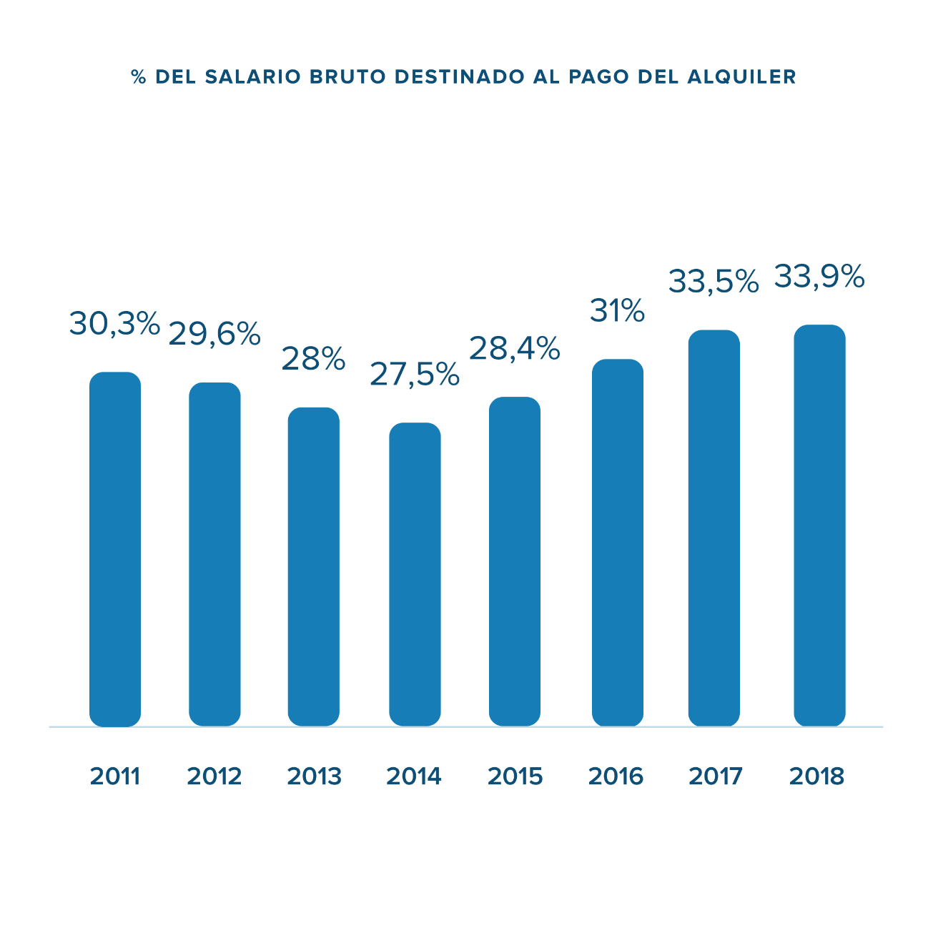
“Los estudios de Fotocasa revelan año tras año que en España tenemos un importante problema de acceso al mercado de la vivienda, tanto en compra como en alquiler, por parte del grueso de la población. Y uno de los principales factores que explica esta realidad es que el precio de la vivienda se ha encarecido a un ritmo mucho más rápido que el poder adquisitivo de los españoles”, explica Beatriz Toribio, directora de Estudios de Fotocasa.

Judith Monmany, responsable de comunicación de InfoJobs, añade que “a pesar de que el empleo se recupera, los salarios apenas se mueven. Según los datos que registramos en InfoJobs, el salario medio en 2018 aumentó un 0,6% respecto al año anterior, un incremento prácticamente igual al 0,7% experimentado en 2017. Este incremento no es suficiente para recuperar poder adquisitivo ya que el IPC ha crecido en mayor media, un 1%”.

Madrileños y catalanes destinan la mitad de su sueldo al pago del alquiler

Los datos del análisis de InfoJobs y Fotocasa muestran diferencias significativas entre Comunidades Autónomas. Así, Madrid (13,16 euros/m2), seguida de Cataluña (12,16 euros/m2) son las comunidades que cuentan con el precio del alquiler más elevado. En concreto, los madrileños tienen que destinar el 51,1% de su salario bruto mensual al pago del alquiler, teniendo en cuenta el salario bruto promedio en la Comunidad de Madrid en 2018 (24.713 euros anuales) y el precio de un piso de 80m2 (1.052,7 euros al mes). Se trata, además, de la Comunidad que ha visto crecer más los precios de alquiler de viviendas, un 14,9% respecto a diciembre de 2017, mientras que los salarios en Madrid mantenían los niveles de 2017.

Cataluña cae este año a la segunda posición, con un precio de alquiler de 972,9 euros al mes para un piso de 80m2. Con un salario bruto promedio de 23.727 euros anuales, la población de Cataluña tiene que destinar, de media, el 49,2% de su nómina mensual al pago del alquiler.

A Cataluña, le siguen País Vasco (10,22 euros / m2) y las Islas Baleares (9,82 euros / m2). En ambos territorios, sus habitantes tienen que destinar más del 40% de su salario mensual bruto al pago del alquiler.

En el lado opuesto, Extremadura repite como la comunidad que cuenta con los alquileres más económicos. Con un precio medio de 341,35 euros mensuales (para un piso de 80m2) y un salario bruto promedio de 1.873,12 euros al mes, los extremeños tienen que destinar el 18,2% de su sueldo al pago de su vivienda de alquiler. Le siguen Castilla-La Mancha y La Rioja, ambas con un precio medio de 4,87 euros el metro cuadrado. En estas comunidades, la parte de salario mensual destinado al pago del alquiler es del 21,5% y 21,2% respectivamente, más de 10 puntos por debajo de la media nacional.

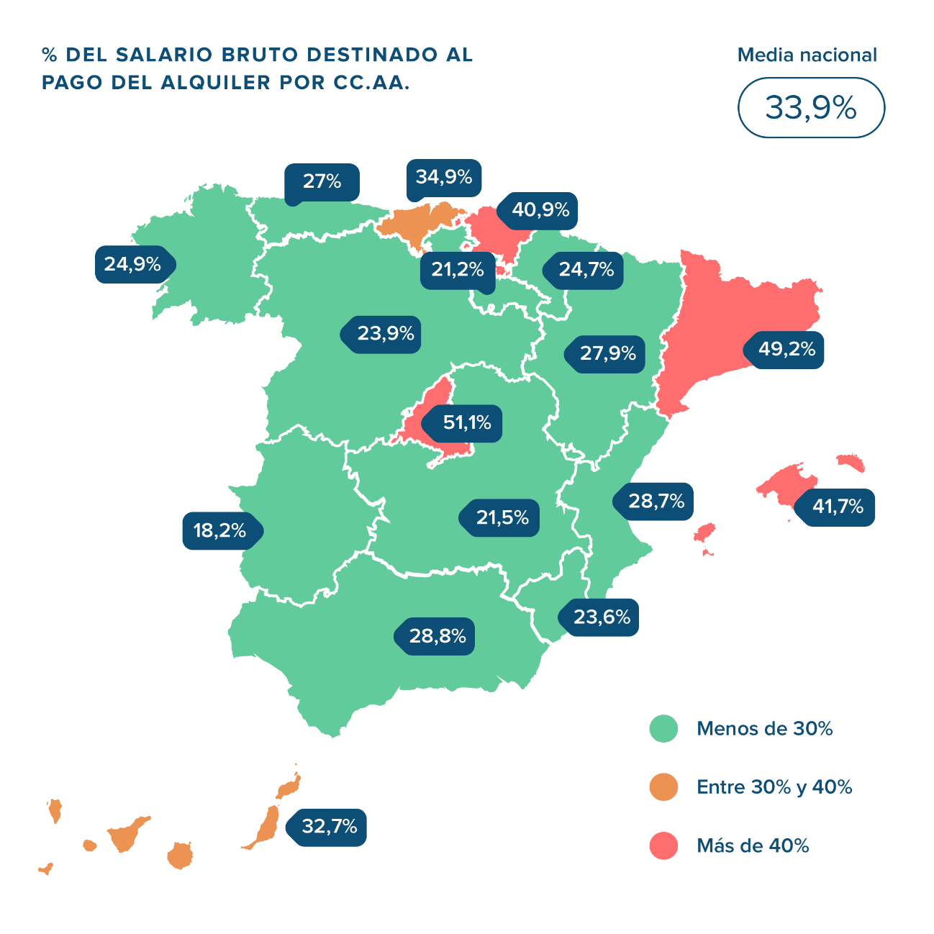
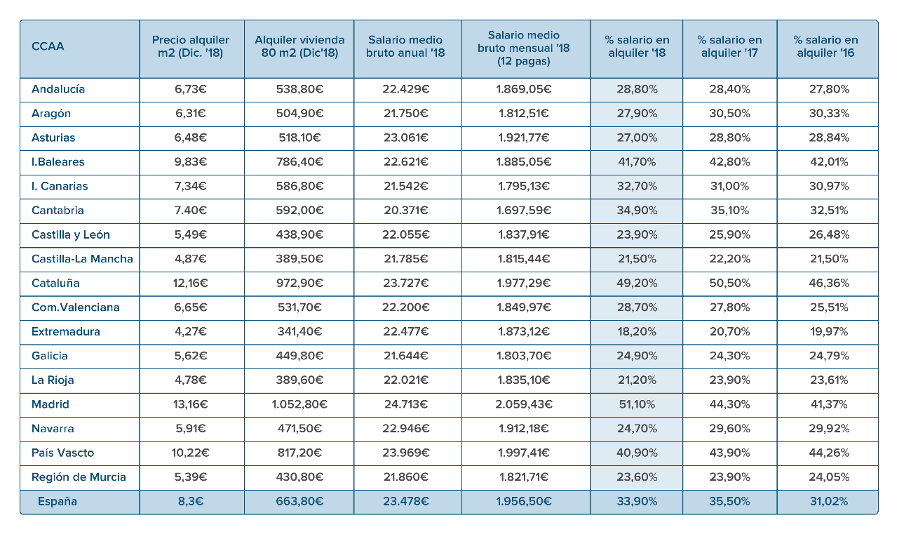

En España son necesarios seis años y medio de salario bruto íntegro para comprar una vivienda

El precio medio de la vivienda de segunda mano en España se situaba, en diciembre de 2018, en los 1.869 euros el metro cuadrado, con un incremento del 7,8% respecto a diciembre de 2017 (1.733 euros). Eso significa que, teniendo en cuenta el salario bruto promedio de 2018 (23.478 euros anuales) y el precio de un piso de 80m2, cuyo precio medio es de 149.539 euros, los españoles tardarían 6,4 años en pagar una vivienda de compra, siempre y cuando destinaran íntegramente su salario bruto anual.

En el caso de la compra de la vivienda, el crecimiento de esta cifra en los dos últimos años ha pasado de una dedicación íntegra del salario durante 5,7 años en 2016 hasta los actuales 6,4. De nuevo, el incremento de tiempo viene dado por un mayor crecimiento del precio de compra (+13%) que de los salarios (+1%) en este período.

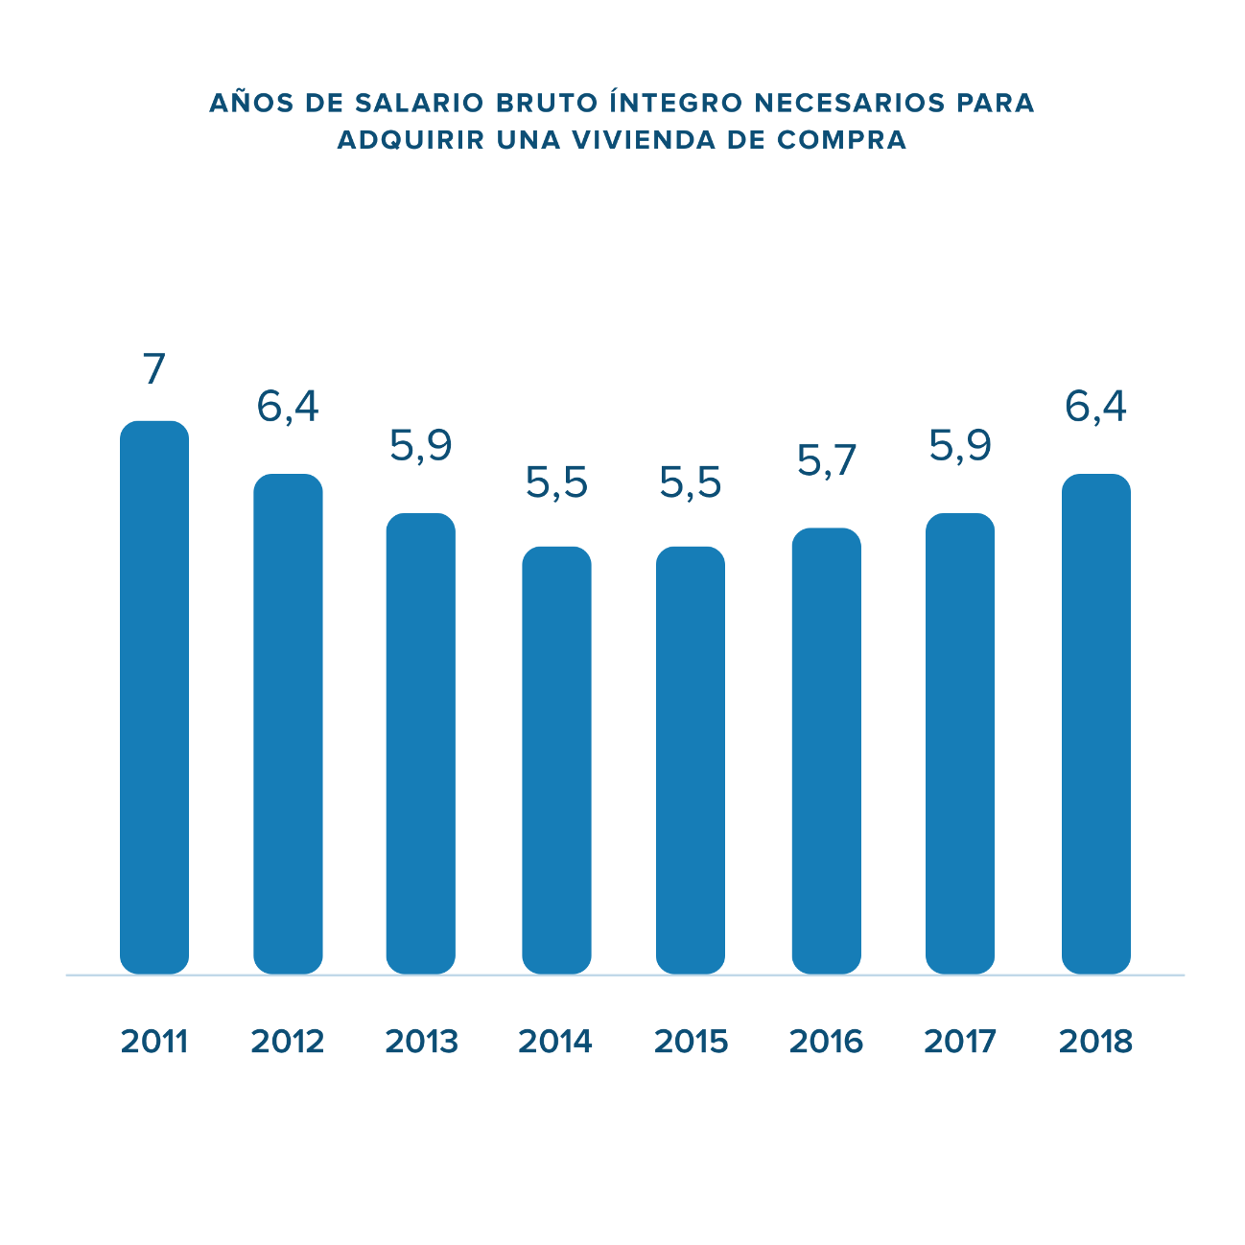
“El precio de la vivienda en alquiler en España, si bien se ha mantenido bastante estable respecto a diciembre de 2017, ha experimentado una variación positiva, del 1,8%. Mayor ha sido el crecimiento del precio del m2 de venta en España, que ha aumentado un 7,8% respecto a 2017. Sin embargo, cuando analizamos el salario bruto promedio de los españoles en 2018, vemos que éste solo creció un 0,6% respecto al año anterior” explica Beatriz Toribio, Directora de Estudios de Fotocasa. “Así, los datos de este estudio, que compara precios de vivienda con salarios, permiten ver que el esfuerzo que tienen que hacer los españoles para comprar o alquilar una vivienda es todavía mayor que a cierre de 2017. El hecho de que la vivienda, tanto en compra como en alquiler, se haya encarecido a un ritmo mucho más rápido que el poder adquisitivo de los españoles explica en buena parte el problema de acceso a la vivienda que tenemos en España”, añade Toribio.

Más de 9 años para pagar un piso en Madrid y País Vasco

Según los datos de 2018, Madrid (2.883 euros / m2) y País Vasco (2.798 euros / m2) son las Comunidades Autónomas con el precio de venta del m2 más elevado de España y aquellas cuyos habitantes tardarían más tiempo en pagar una vivienda. Así, con un salario bruto promedio de 24.713 euros anuales y un precio medio de la vivienda de 230.625 euros en Madrid, los madrileños deberían invertir su salario íntegro durante de 9,3 años para pagar su piso. El mismo tiempo que tardaría una persona en el País Vasco, donde el salario medio en 2018 se situaba en 23.969 euros anuales y los pisos alcanzaban el precio de 223.823 euros de media, para una vivienda de 80 m2. Cabe destacar, además, que la provincia de Guipúzcoa es, una vez más, la más cara de España en lo que a venta de viviendas se refiere y la única que supera los 3000 euros por metro cuadrado.

A Madrid y País Vasco les siguen Cataluña (2.543 euros/m2) y las Islas Baleares (2.534 euros/m2). En concreto, los catalanes tardarían un total de 8,6 años en pagar una vivienda, destinando la totalidad de su salario bruto anual. Algo más tardarían los baleares quienes, teniendo en cuenta su salario en 2018 (22.621 euros brutos anuales según InfoJobs), tendrían que destinar 9 años de salario íntegro para pagar un piso.

Por otro lado, entre las Comunidades con el precio de venta más bajo de España repiten Extremadura (1.111 euros / m2), Castilla-La Mancha (1.119 euros / m2) y la Región de Murcia (1.136 euros / m2). Concretamente, los extremeños tardarían 4 años en pagar una vivienda de compra de 80 m2, si destinaran a ello su salario bruto íntegro. Por su parte, los manchegos necesitarían 4,1 años y los murcianos 4,2, teniendo en cuenta el salario bruto promedio en dichas comunidades.

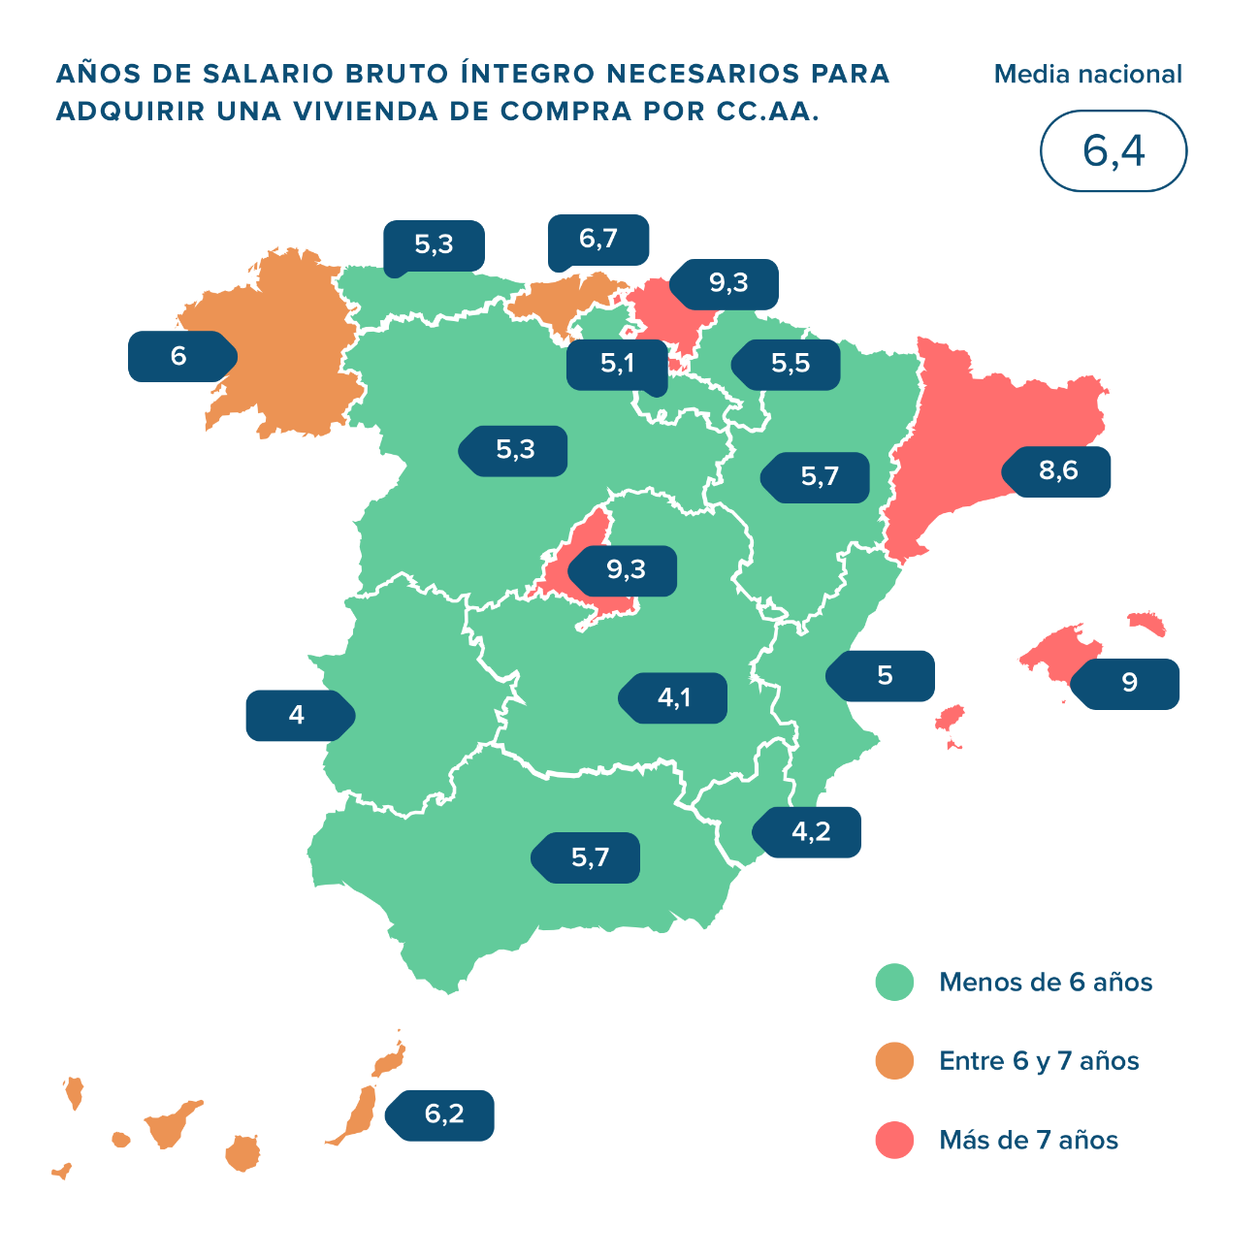
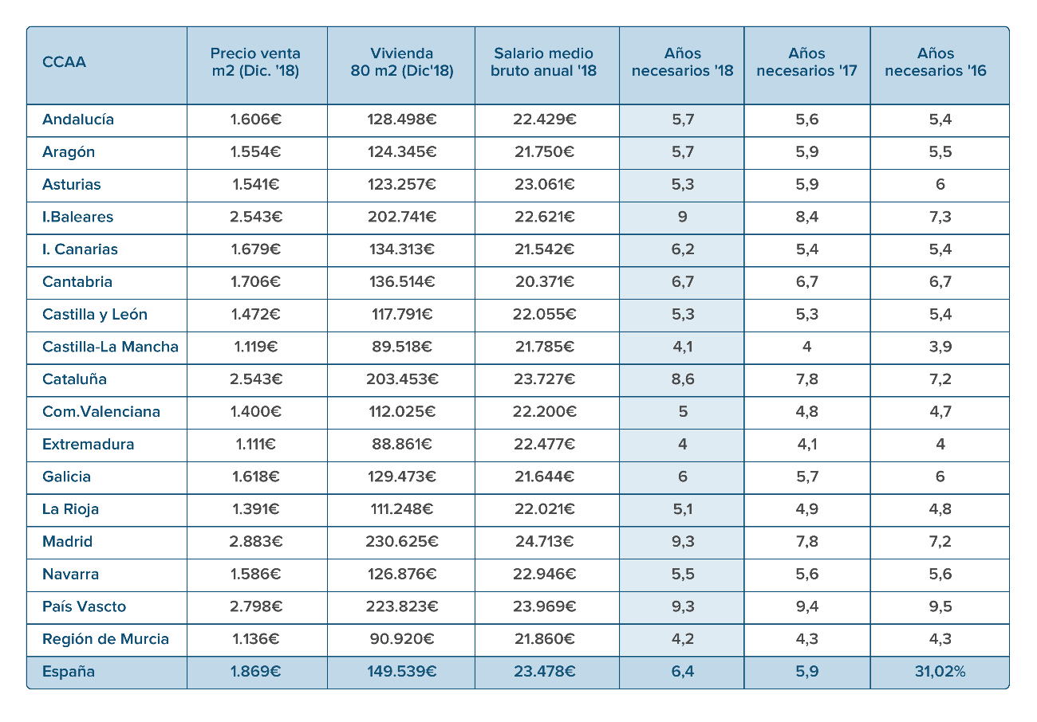

Nota metodológica del análisis:

Los datos de este análisis han sido obtenidos calculando la relación entre el salario promedio bruto anual ofrecido por las empresas en InfoJobs en 2018, que según los datos del Informa Anual InfoJobs se situaba en 23.478 euros anuales, y el precio medio de vivienda, que calcula el portal fotocasa a través de su índice inmobiliario desde hace más de 14 años. Más concretamente, se refiere al alquiler de una vivienda media, de 80m2, cuyo coste es de 663,79 euros al mes, y la compra de una vivienda de la misma magnitud, cuyo precio es de 149.539 euros (a fecha de diciembre de 2018).
Sobre InfoJobs
Plataforma líder en España para encontrar las mejores oportunidades profesionales y el mejor talento. Actualmente 7 de cada 10 ofertas publicadas en internet están en InfoJobs, ascendiendo el último año a más de 3.000.000 empleos. Cuenta cada mes con más de 43 millones de visitas (más del 85% proceden de dispositivos móviles), 350 millones de páginas vistas y cada día la visitan un promedio de 800.000 usuarios únicos. (Fuente datos: AT Internet - Promedio mensual 2018).

Sobre fotocasa
Portal inmobiliario que dispone de la mayor oferta del mercado, tanto inmuebles de segunda mano como promociones de obra nueva y alquiler. Cada mes genera un tráfico de 19 millones de visitas al mes (62% a través de dispositivos móviles) y 650 millones de páginas vistas y cada día la visitan un promedio de 493.000 usuarios únicos. Mensualmente elabora el índice inmobiliario fotocasa, un informe de referencia sobre la evolución del precio medio de la vivienda en España, tanto en venta como en alquiler.

InfoJobs y fotocasa pertenecen a Adevinta, una empresa 100% especialista en marketplaces digitales, el único “pure player” del sector a nivel mundial con presencia en 16 países de Europa, América Latina y África del Norte. Adevinta en España, antes Schibsted Spain, cuenta con una plantilla de más de 1.000 empleados, y opera a través de fotocasa, habitaclia, Coches.net, Motos.net, Milanuncios y vibbo. Juntas sitúan a la compañía en el top 10 de empresas con mayor audiencia de internet en nuestro país.

Contacto:
InfoJobs: Judith Monmany Evercom: Ana Aguilar / Xènia Gallego
prensa@infojobs.net infojobs@evercom.es
T. 648 76 70 54 T. 93 415 37 05

